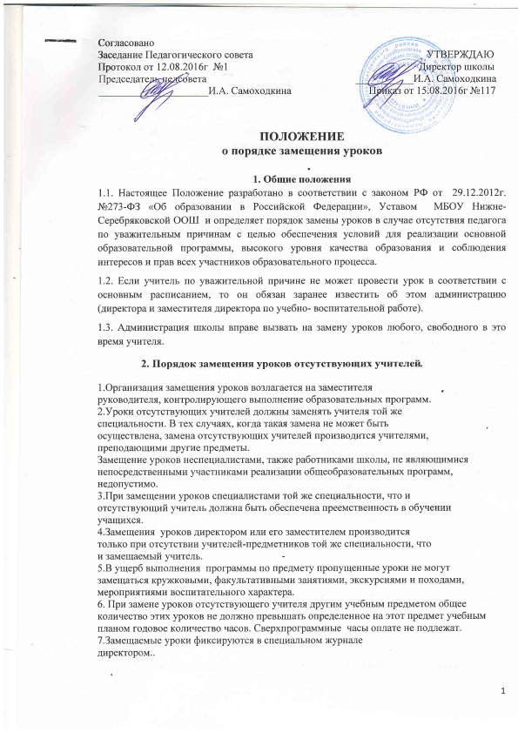

3. Действия учителя при замещении уроков.
3.1. С 8.30. до 14.00 часов каждого учебного дня учитель обязан ознакомиться с листком замещений уроков и изменений в расписании на следующий день. В случае объективной невозможности выхода на замещение учитель сразу информирует об этом заместителя директора и освобождается от замены после корректирования листка изменений в расписании уроков.
3.2. Замещающий учитель должен заранее подготовиться к проведению урока, ознакомиться с его темой по классному журналу и рабочей программой.
3.3. Замещающий учитель несёт личную ответственность за жизнь и здоровье обучающихся , организацию учебно-воспитательного процесса, качество проведения урока.
3.4. Учитель во время проведения урока в порядке замещения отмечает отсутствующих, опрашивает учащихся и выставляет им оценки в дневник. При этом он расписывается о замещении в классном журнале и в журнале учёта пропущенных и замещённых уроков. Замена уроков записывается по факту проведения основным учителем, преподающим предмет, согласно календарно-тематическому планированию.
3.5. Самовольный невыход на замену или самовольное изменение расписания или продолжительности уроков является грубым нарушением Правил внутреннего трудового распорядка и подлежит дисциплинарному взысканию.
3.6.В день проведения замещений у педагога ,замещающего уроки, изменяется график работы : автоматически увеличивается рабочее время на количество часов, затраченных на замещения.
4. Действия классного руководителя при замещении уроков.
4..1. С 8.30 до 14.00 часов каждого учебного дня классный руководитель обязан ознакомиться с листком замещений уроков и изменений в расписании на следующий день.
4.2. Эти изменения классный руководитель обязан довести до сведения обучающихся своего класса, их родителей и обеспечить присутствие детей на замещаемом уроке.
4.3. При сокращении количества уроков классный руководитель (при условии незанятости в это время) сопровождает учащихся в гардероб и контролирует организованный выход из здания школы.
5. Действия отсутствующего учителя.
5.1. В случае отсутствия на уроке по уважительной причине учитель заранее ставит в известность об этом ответственного за замещения заместителя директора по УВР.
5.2. В первый день выхода на работу учитель предоставляет ответственному за замещения заместителю директора по УВР документы, подтверждающие причину отсутствия (больничный лист, приказы о направлении на курсы, о предоставлении отпуска, справка-вызов на сессию, санаторная путёвка).
5.3. Приступая к работе по истечении срока отсутствия, учитель должен накануне уведомить об этом заместителя директора по УВР.
6. Действия заместителя директора по УР и порядок оплаты замещённых уроков.
6.1. Ответственный за замещения уроков заместитель директора по УВР планирует замещения уроков, вносит изменения в расписание работы школы, знакомит педагогов с листком замещений и изменений уроков не позднее 14.00 часов предыдущего дня при наличии у него информации о планируемом отсутствии учителя.
6.2. Ответственный за замещения заместитель директора по УВР на основании надлежаще оформленных документов вносит сведения о пропущенных и замещённых уроках в журнал учёта пропущенных и замещённых уроков.
6.3. Записи в журнале должны соответствовать записям в табеле учёта использования рабочего времени , подаваемом в бухгалтерию для начисления заработной платы.
6.4.За уроки, проведенные в порядке замещения, во всех случаях
производится почасовая оплата в пределах фонда заработной платы
образовательного учреждения.
6.5.Почасовая оплата труда применяется при оплате за часы, данные в порядке замещения отсутствующих по болезни "и другим причинам учителей, продолжавшегося не свыше двух месяцев.
6.6.Если замещение отсутствующего работника педработником
осуществляется свыше двух месяцев, оплата его труда со дня начала
замещения за все часы фактической работы производится на общих
основаниях с соответствующим увеличением его недельной учебной
нагрузки.
6.7.Положение о выплатах стимулирующего характера предусматривает доплаты учителям, замещающим не менее 0.5 ставки ежемесячно отсутствующих учителей за напряженность и интенсивность труда, а также за проверку тетрадей в замещаемых классах .
...

